建築物の用途別の留意点
建築基準法第１条には、「建築物の敷地、構造、設備及び用途に関する最低の基準を定め」と記されている。ここでいう基準とは、最低限満たすべき基準を指しており、決して設計を行う上での推奨値のことではない。発注者は、自らの満足を得るために設計には高い要求を課すことが多く、これに応えるため石綿含有建材は使用されてきた。
また、法第２条では事務所や戸建住宅などを除く、不特定多数の人が利用する建築物などを特殊建築物と定めている。本テキストはこの特殊建築物を主要な調査対象としているが、実際には事務所や戸建住宅などにも石綿含有建材は使用されている。
ここでは特殊建築物に用いられた用途別の特徴や留意点について解説する。なお、各種の工場、製油所、発電所、造船所、格納庫、無人中継局、駅舎、地下道などの建築物、工作物等についての解説は省略するが、いずれの建築物等にも吹付け石綿などの施工事例がある。
なお、写真や注釈は他の構造、用途、部位などと共通するものがあることから、当該説明対象建物等以外にも参考とされたい。

（１）劇場・映画館・演芸場・観覧場など
○ 石綿含有建材の使用率が高い用途であり、特殊な部屋も多い。このように基準階という概念が適用しにくいようなケースでは、全館全室を参考図面と照査しながら漏れなく調べることが調査の基本である。建築物の規模によっては、調査に複数日を要することもある。例えば、ホール、客席、便所、階段などに吹付けバーミキュライトが使用されている場合があるし、一般利用者の行動範囲上にあるものだけでなく、屋根裏などにも石綿含有建材が使用されている可能性があるので留意したい。また、ホール上部に位置するスポットライト室（シーリングスポット）や音響調整室などの小部屋にはケイ酸カルシウム板１種や穴あき合板（貫通板）などが使用されていたりする。その裏側での吸音材使用の有無や、材料の種別についても確認しておきたい。客席上の天井裏やその周辺部位などにも石綿含有建材が存在する可能性があるので注意しておきたい。これらの場所への進入は暗く、狭く、高く、かつ迷路状になっているなど制約が多く、これらの空間への調査のための立ち入りには建築物管理者の先導が望ましい。調査の前に十分協議しておきたい。
○ 客席などの壁には、意匠性や音響特性をもった高級な木製仕上げ材などが使用されており、その複雑な形状をした意匠壁の裏側に吸音材として石綿含有建材が存在している場合が数多くある。隙間がない場合が多く、隙間があったとしても人が立ち入ることのできるほどの空間は存在しないことが多く、覗きこんだだけでは建材の使用状況を確認できないことが多い。この部分の調査には建築時の詳細な造作物の製作図や施工図などとの照査や、場合によっては一部小穴を開け、ファイバースコープの挿入調査などを行う必要がある場合がある。
○ 一方、緞帳などを吊る舞台上のブドウ棚の上部天井、大道具などを立て掛ける舞台隣接の部屋の壁、舞台の袖壁、舞台下の奈落なども調査では見落としてはならない箇所である。これらの多くは、暗い上に狭く、かつ天井高があり見づらく調査がしにくいが、必ず立ち入り目視や指触などによって確認しておきたい。これらの建築物の内部は、共通する同じような部屋がきわめて少ない。常に自分がどこにいるのか、どの経路を歩いてきたのかがわかるように図面にメモしておくことが望ましい。写真撮影は北面、東、南、西、天井という順番を崩さずにそれぞれ必ず１枚は撮影しておくと、報告書の作成時に生きてくる。また、この用途の建築物の場合、煙突、配管保温材といったレベル２の石綿含有建材が存在する可能性が高くあわせて調査したい。なお、調査動線が短くなるように「上階から下階」へとか、「時計回り」というように、調査計画を事前に協議しておくことが望ましいが、客席ホール天井裏などへのアプローチは上層階の廊下などにあることもあり、臨機応変の対応が必要である。
○ また、これらの施設では音響に配慮した設計がされていることが多く一般的な建物とは大きく異なることに注意が必要である。空調音のもれを気にかけ、ダクトに吹付けアスベストが施工されていることなどもある。
○ 陸上競技場などの観覧場の更衣室、シャワー室などは、廊下や観覧席（スタンド）裏などに用いられた吹付けリシンやタイルなどと意匠的に色が統一されていることが多い。場合によってはこれらの部屋には石綿を含有した吹付けバーミキュライトが使用されていることもあるので注意を要する。一般的には、屋内外で使用する材料は使い分けしているが、目視しただけでは同一素材と間違える可能性もあるので注意したい。吹付けバーミキュライトの上からこて押えされていると特に見落としやすい。
○ 競馬場や競輪場などの観覧場は、石綿対策工事を完了しているとされていることも多い。しかし、過去の石綿調査や石綿対策工事は、吹付けバーミキュライトも対象となっていたか、その対策工事は除去工事であったのか、封じ込め工事であったのか、あるいは囲い込み工事であったのか、ヒアリングや現地の追加調査などによって確認しておきたい。
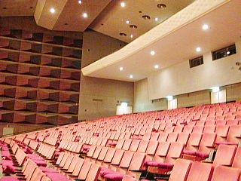
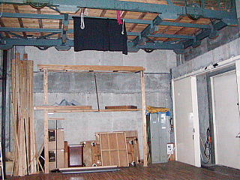
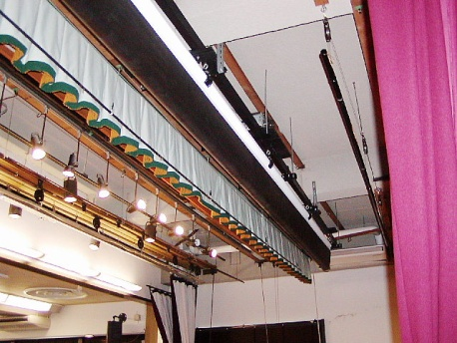

大ホールの天井に接近し観察可能なのは２階席の最後列である
舞台横には大道具室があり何らかの吸音対策が施されている
舞台緞帳の上のブドウ棚にも吸音対策が施されている

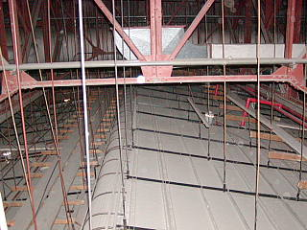
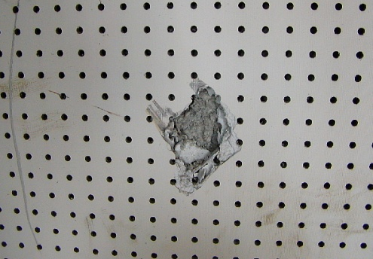
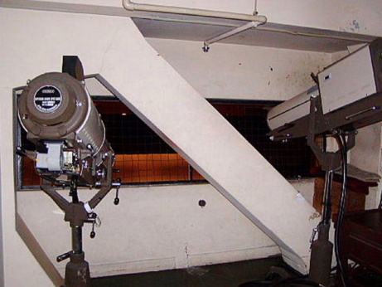

調光室など。筋交い（ブレース）に耐火被覆板が使用されている
音響調整室など。有孔ケイ酸カルシウム板の内側に吹付け石綿などあり
客席の天井裏。左に歩廊、トラス状の大梁には吹付け石綿などあり

図３－１ 劇場・映画館・演芸場等の留意点
（２）公会堂・集会場など
○ 歴史的建築物や非常に古い建築物は、石綿使用が開始された時期以前に竣工しており、石綿含有建材なぜならば、大きな改修を行った際などに、火災や結露などによる劣化から建築物を守る目的で石綿含有建材が使われた可能性を有するためである。あまりにも古そうな建築物だから石綿は使用されていないだろうとか、逆に竣工年は不明だが新しそうに見える建築物なので石綿使用禁止後の建築物だろうと、勝手に憶測して現地調査を省略し、図面調査のみとするような安易な調査計画をしてはいけない。
○ コミュニティーセンターなどと呼称される中核市やそれより規模の小さな市町村の公会堂・集会場・多目的会館は、構造や規模、付帯施設なども多彩である。石綿の調査項目は一般的な建築物に準じてよいが、浴場を付設しているような場合には当該場所に対して念入りな調査が求められる。浴室や脱衣室の天井およびその裏側は、湯気などの結露および滴下を防止するなどの理由で石綿含有建材が使用されている場合がある。スラブが露出している場合は素材確認がしやすいが、多くはアルミやプラスチックの浴室用天井仕上げ材（バスリブなど）で隠ぺいされており、点検口もなく、目視確認が出来ない場合がある。非破壊調査では調査できないが、当該箇所には石綿の使用がされたケースが多いことから、「もしかしたら、それらの天井はバスリブなどで覆う工事をした後の天井材ではないだろうか」「まだ石綿は残置されているのではないだろうか」などと、疑いを持つことが必要である。現状となる前の竣工時のなどの図面や改修履歴の照査等の後、まだ石綿使用の有無が確認できない場合には、その理由を付した上で、調査不能と調査報告書に明記しておく。「この天井の裏側はどうなっているのだろうか」など好奇心を持って、表面に見えるものだけではなく裏側などへの疑問や推理力を深めることが調査者としてのスキルアップにつながる。
○ ＲＣ造のコミュニティセンターで最上階に大ホールがあり、その部屋の部分だけ折り上げ天井とされている建物において、その屋根部分だけがＳ造となっており、吹付け石綿が施工されていたという事例があった。この建物は100ｍ位離れるとそのＳ造の鉄板葺屋根の頂部がＲＣ造の躯体からわずかに見えることで発見された。建物調査の際には遠くから調査対象建物を見ることも大切である。
○ 集落の集会場などは木造の建築物がほとんどであり、調査の優先順位は一般の住宅など同様程度であるが、別棟に続く渡り廊下の折板屋根や、裏手の物置・駐輪場・備品庫・ゴミ焼却小屋などでもレベル１やレベル２の使用が確認されたケースがあることに留意して観察することが望まれる。
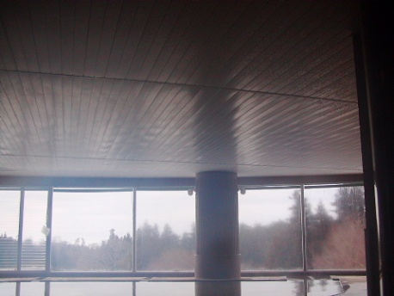
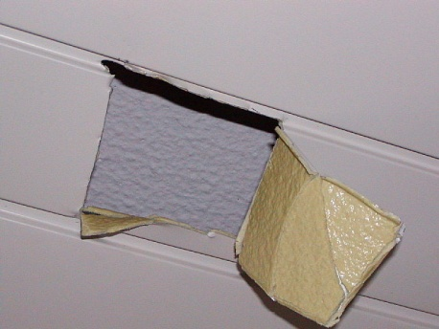
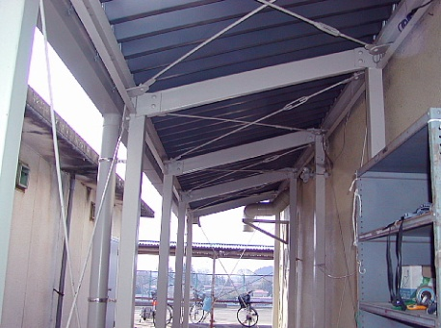

大浴場 点検口はなく、建築時期から対象となる石綿使用を推測するのも一つの方法
浴室の天井に対して、改修履歴の記載あり バスリブを開放し、吹付け石綿を確認

渡り廊下は壁などは設置されておらず、スレート屋根や折板屋根による施工が多い

図３－２ 公会堂・集会場等の留意点

（３）病院・診療所・児童福祉施設など
○ 大学病院や中核病院には、一つの敷地に多くの建築物が施工されている。事前の調査計画を作成することが重要であり、調査のステップは事前調査、本調査、事後追加調査など数度に及ぶことが想定される。それぞれ建築物の構造別の留意点（巻末資料２を参照）を踏まえて調査を行うことになる。分析用のサンプル採取検体数も増えるので表記ミスなど取り間違えには十分注意したい。また病院という用途の特殊性もあるので、試料採取時にはその方法も含めて関係者と十分に協議しておくことが望まれる。
○ 大病院では機械室だけでも相当な数になる。通常の空調機械室をはじめ、発電機室・非常用発電機室・ボイラー室・貯湯室・電気室・工具室・オイルタンク室・各種ボンベ庫―などがあり、それぞれに前室や休憩所などの付室がある。さらに建築物の周囲には、焼却施設（設備は使用していないこともある）の独立建屋や建築物附属の煙突（焼却炉のほかボイラーや発電機などの排気用）がある場合があり、またそれに関連する医療廃棄物や一般廃棄物などの集積所、および食堂に続く給食室や調理室・荷捌き所・中央監視室・守衛室・その他リネン室や乾燥室・カルテ室などが複雑に増築を重ねて渡り廊下で繋がれている場合などがある。これらはすべて一般とは異なった用途の部屋であり、その用途や建築物の所有者の意向などによって、建築した当初にはなかったレベル１、２の石綿含有建材が、その後の改修で使用された可能性もある。看護寮や看護学校が同じ敷地内に併設されている場合も散見するが、こうした建築物はそれぞれ、独身寮や社宅、学校の用途別区分の項の留意点や、それぞれの建物の構造別の留意点を踏まえて調査する。
○ 増築する時は、増築前の建物と増築部の建物との地震時のゆれが異なることから増築部との間にはわずかな隙間を空けて建築している。廊下など人の行きかう場所は、その隙間を渡るための渡り板状のエキスパンションジョイントが施工されている。廊下を歩いている際にはどこから増築部になっているかということの判断材料となる。この隙間は建物縦方向に連続してしまうことから、火炎や煙の通路となることを防止するため、耐火帯やロックウールなどの充填がされていることが多い。（本巻末資料（４）ホテル旅館の項の写真を参照のこと）
○ 放射線室の内側の壁は鉛などの金属板を両側から挟み込んだ石ケイ酸カルシウム板などで囲まれているケースがある。この表面は通常の塗装となり一見では識別できない。図面などで事前調査をしておきたい。
○ ボイラーはその本体の外周部にレベル２の水練り保温材や板物のシリカの保温材が施工されているケースが多い。大きな建築物、特に病院では貯湯や暖房などのために常時、数基が稼働している。ボイラーは本体にメーカー名や機種・品番・納期などの銘板がついているので、これを手掛かりにして、メーカー等へ石綿の使用の有無を追跡調査することが可能だ。ボイラーの形式によっては外皮（特に注油口や吸気口近くにこともある。また、このボイラーから派生する配管のエルボ（曲がり部分）やインライン逆止弁やバルブ付近の断熱材の確認調査が必須であることを認識しておきたい。ボイラー本体や貯湯槽、ブロー管などは高熱を帯びている。接触すると火傷などの危険もあるので十分注意する必要がある。トラブルの原因ともなるのでバルブ類や計器類には決して接触しないよう注意したい。
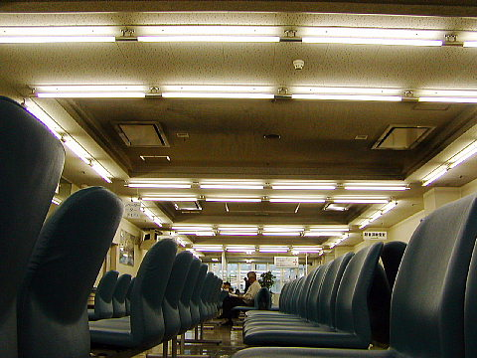
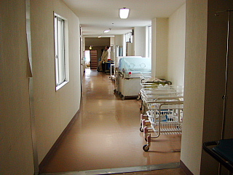
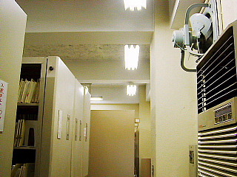

総合病院の受付や待合ホール―天井に吹付けバーミキュライトがあり、案内板などが吊られている
病棟などへの渡り廊下―ほとんどがＳ造で耐火被覆が施工さて手いるが、天井壁で囲われており裏側の観察が難しい。
カルテ室―書類の保管環境に配慮する意図などで、天井に調湿目的の吹付け石綿が施工されている

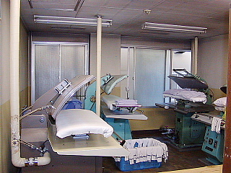
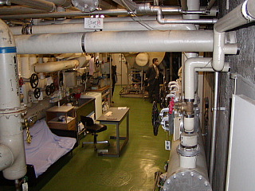
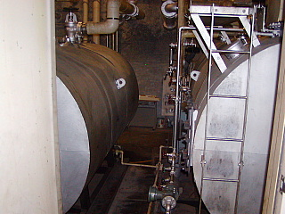
機械室―病院に休みはなく24時間稼働。調査時は不用意に装置類に接触してはならない。
リネン室―乾燥室が隣接。双方とも天井裏は忘れずに調査対象とする。
ボイラー室―大型で数台ある。これも常時稼動しており、室内環境温度は非常に高い。火傷注意。

図３－３ 病院・診療所・児童福祉施設等の留意点

（４）ホテル・旅館など
○ ホテルのホールや宴会場、会議室など高級な仕上がり感が要求される建築物の天井には吹付け石綿などはあまり使用されておらず、ロックウール吸音板やボード下地に吹付けバーミキュライトが施工されたものが多い。吹抜けが意匠的に配置されていることも多く、当該室では天井高があるため試料採取が困難であり、また採取後の復旧も難しい。回廊部分から採取する方法や、建物管理者が天井の電球メンテナンス時に使う足場などの利用を相談するなど、近傍での観察や採取にむけた工夫が必要である。どうしても、方法がない場合は、よく観察した上で、建築物内の廊下や階段などの材料がこのホールの天井材と同一材であると確定できれば、廊下や階段の仕上げ材の採取で代替することも考えられるが、不確実性が残る判断となるため、報告書には代替位置である採取により判断した旨の記載が必要である。ホール天井裏のスラブ部分の状況確認は難しいが、ホテルなどでは建築図面が保存されている場合も多いので、仕上表や矩計（かなばかり）図で十分に調査しておきたい。高級感を演出するため舟底天井（折り上げ天井）や、曲線がついた天井などの箇所では、間接照明が採用されているケースも多い。除去工事も念頭に入れた提案型の調査であれば、間接照明ボックス内が他所と完全に区画されているかなど、間接照明の裏側の断面形状も把握しておきたい。

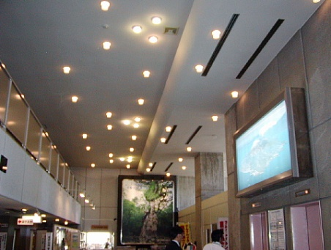
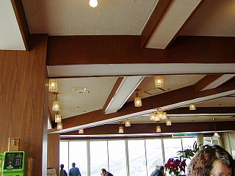
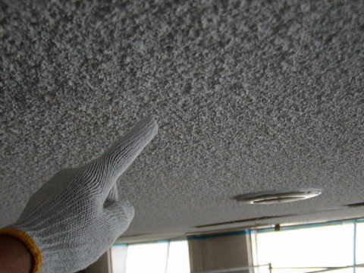

高級感を醸し出す天井。ザラザラ感はあるが、接近観察しなければわからない場合もある。
ロビーやホールには吹抜けが多くある。逆光から見るのも表面の風合い確認に関する一つの方法である。
可能な限り対象面に近づいて観察したい。採取の場合は下地材まで取らないように注意する。

○ 客室内の天井には、素材が柔らかくて傷が付きやすい吹付け石綿などは採用されておらず、ゾノライトやミクライトなどの吹付けバーミキュライト、吹付けパーライトなどが用いられている場合がある。比較的、部屋の天井の高さが低いので椅子などを用いて、接近して観察することができる。場合によっては指触してその材料の凸部分を押してみるのも一つの方法である。リシン吹付けと吹付けバーミキュライトの相異点などについて認識しておきたい。
○ さらに天井裏の主要構造部も確認しておきたい項目の一つである。客室のユニットバスに入り、天井を見上げると必ず点検口が付いている。この点検口は施錠されていないので、手で押し上げるだけで簡単に開けることができる。ここからは天井裏の状態、つまり上階スラブのデッキプレートや柱、はりがよく見えるし、試料採取も容易にできる。

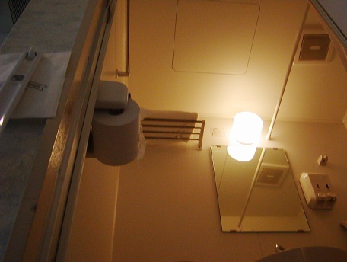
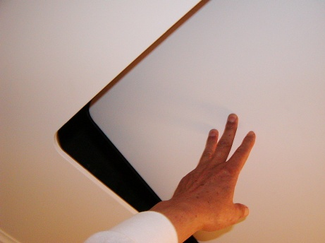
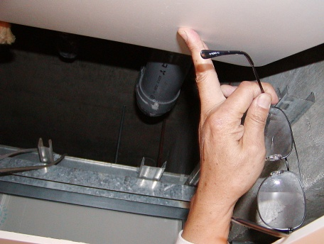

ユニットバスの天井を見上げると、点検口が見える

採取後は板の表面が傷つかないようにそっとおく
ただ上に持ち上げるだけでよい。ホテルによっては丸型もある

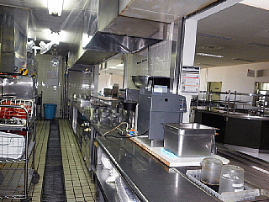
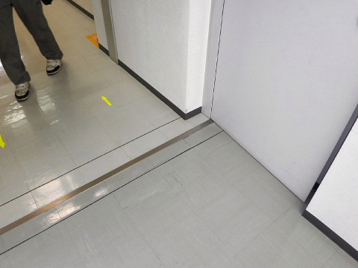
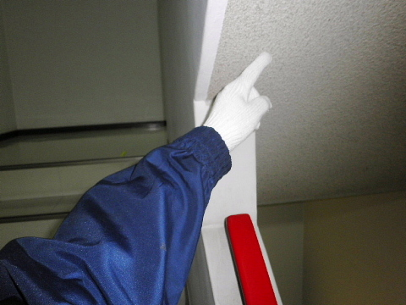

厨房の天井は石綿セメント板、その天井裏のはりに吹付け石綿などが疑われる
増築建物との接続部（エキスパンションジョイント）の裏側にも吹付けや耐火帯が施工されていることが多いが取り外し確認は非常に困難である

階段裏は必須の調査箇所となる。最下階の段裏のほか、最上階天井の観察も忘れずに実施する

図３－４ ホテル・旅館等の留意点

○ 温泉旅館などでは本館、別館、新館と増築されることがよくある。これらの建物群は竣工時期、設計、施工が異なることもよくあることからそれぞれ別の建築物として調査する必要がある。この建物間を渡り廊下でつないでいたり、増築されている建物で外部ファザードが統一されていることから境界がわかりにくいこともある。各階に表示されている見取り図（避難経路図）やわずかな床の段差や天井高さの変化、手摺の差異、客室入り口ドア周りの意匠などに注意して接続部分を見落とさないようにする。また、宿泊施設は耐火構造や防火区画されていることが多い。防火扉などの天井裏にも区画がされており、この場所に吹付け石綿等が使用されていることがある。調査では見落としやすいが忘れてはならない重要な調査ポイントである。
○ ホテルや旅館はもとより、多人数に料理を提供するような店舗・寮・病院など大型の厨房がある施設の調査では、ここの精査に時間をかけたい。単に「天井は石綿セメント板」などと簡単に記載してしまうのではなく、その石綿板で形成された天井裏、すなわち上階のスラブ下に吹付け石綿などが存在する場合も少なからずあるので注意したい。特にガスレンジなどの調理器の直上の１スパンにのみ吹付けが存在していたなどのケースもある。この厨房の調査で見過ごされやすいのが、厨房から各階に料理を垂直に配膳するための小荷物専用昇降機である。ここは竪穴区画であり、軽量鉄骨などは耐火被覆されている場合もあるので一般のエレベータと同様に上層、（中層）、下層階などで内部を観察するなど注意を要する。

（５）下宿・共同住宅・寄宿舎・独身寮・社宅など
○ 建築物の規模の大小を問わず、おおむね同一の施工がされていることが多いので、構造部材への耐火被覆などの試料採取は基準的な階のＥＶホールや廊下、および住戸１戸を代表する箇所として実施しても構わない場合が多い。ただし、ＥＶ機械室や最上階天井裏や北側の部屋の壁の断熱材使用などには留意が必要である。共用の廊下は外気に接しているので、リシンやタイルなどの外装用の吹付け石綿が使用されるケースが多いが、場合によっては吹付けバーミキュライトの使用も考えられる。前述のとおり、吹付けバーミキュライトとリシンは混同されやすく見間違え安いだけでなく、さらに、修繕時には竣工時とは違う材料が上塗りされ、経年数の高い建物だとこの作業が繰り返されることによって複層になっていることもある。このような複層塗装されたマンションなどでは、新築時の吹付けバーミキュライトの色合いや風合いが、塗装厚などによって原型をとどめず、素材の粒子が埋まってしまい、タイル状やクレーター状などに変化してしまっていることも考えられる。これらの場合、吹付け石綿の表面を潰しても硬く、工具で削っても塗装の重層めくれとなってしまい判断に迷う場合がある。安易に目視判断することなく、コンクリート面などの下地まで削り出し仕上げ材料の代表たる試料を採取して分析を行うようにしたい。内装仕上げ材については、賃貸であっても入退去時のリフォームによって竣工時と変化していくこともあり、分譲の場合は購入者の好みにより内装材だけでなく部屋割りも多様となっており、それぞれ戸別毎の調査が望ましい。
○ 住戸内の調査のタイミングは、リフォーム前の空き住戸となっている状態が最適である。石綿飛散ばく露防止の観点から、居住者が供用中の調査時は粉じんが立つようなサンプリング手法は避けるようにしたい。
○ ベランダの隣家との間にある戸境壁には、石綿セメント板が使用されている。また台所の調理台周辺の壁や瞬間湯沸かし器の裏にある白いボード、ユニットバスの壁材なども石綿含有の板材であることが多い。
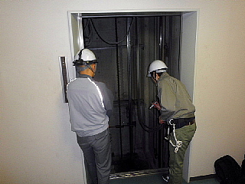
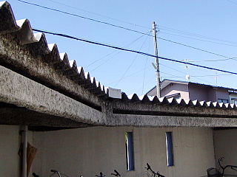
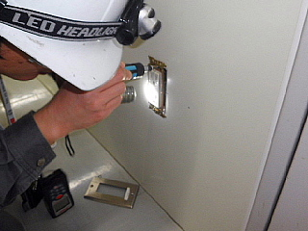

ＥＶシャフト内の採取は保守会社の立会いが必要となる
駐輪場、物置などの屋根（折板、波型スレート）や部材にも留意しておく
コンセントは壁の裏側が覗ける重要な場所であることに注目しておきたい

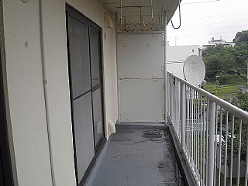
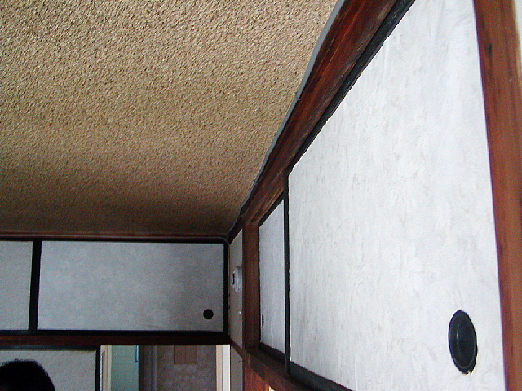
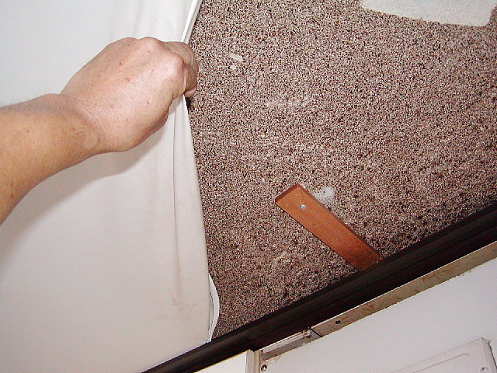

戸境壁の石綿セメント板。火災時などはこれを破って隣家に逃げる。
居室天井のバーミキュライト（電着工法）
幕天井工法（左側）によるバーミキュライト落下防止措置例

（６）学校・体育館・実験研究施設など
○ 体育館は屋根までの天井高があり、また水銀灯照明などが点灯していると屋根裏が見にくいことがある。野地板の木毛セメント板を吹付け石綿と見間違えるようなことがないようにしたい。体育館の調査では、屋外から屋根の材質について観察しておく。折板屋根、板金瓦棒、ＲＣ造の陸屋根などが一般的である。折板屋根はレベル２の石綿フェルトの使用または吹付け石綿が使用されている場合もある。体育館の天井はボールの接触などによって部分的に激しく損傷している場合もある。見上げながらの調査ではあるが全スパンの目視確認はしておきたい。目視には、オペラグラスなども便利である。試料採取は階高や天井高さがあるので容易ではないが、建築物によってはサイドに上部歩廊があって、ここに登れば採取可能な場合もある。また舞台裏や舞台下にも付室として用具庫や準備室がある場合があるので注意しておきたい。
○ 体育館の床は上げ床になっている。標準的には鋼製の根太組をし、その上に硬質ケイカル板の２層張りをし、ビス留め後にフローリングなどを接着張りすることが多い。破壊しなければ確認できないので詳細な図面があれば確認することが望ましい。
○ 教室の天井の吹付け石綿除去などの対策工事はおおむね完了している。しかし、この対策工事がしっかりとした石綿除去工事であれば問題ないが、“対策済み”とされている封じ込め工事や、スピーカーや照明器具の裏側がそのまま残置されているような対策工事を、建築物の管理者などが“石綿建材の除去が完了”しているという説明をもとに十分な調査を怠ることなどがないようにしたい。同じ石綿対策工事ではあるが、石綿が残置されているか、いないかではまったく意味が異なる。報告書にもその旨を記載する必要がある。従って改修履歴を再度、目視確認して回るなどの手順を踏むことは大切である。
○ 理工系の大学や高校、農業・工業試験所や民間企業の研究開発施設などでは、理科実験室・化学をはじめとしたさまざまな実験室、同準備室・プラネタリウム・特殊な排気装置を持った部屋などの特別教室等がある。同じ建物内の一般的な実験室では特別な建材の施工がない建物であっても、モーターで動く機械の連続耐久性試験室や連続的な騒音の発生する実験室のみ防音対策されていることがある。このような部屋では、積極的に点検口からの目視観察や、場合によっては天井を開放するなどの措置を講じ、漏れの無い調査を行いたい。
○ 図書室、音楽室、放送室およびこれらの準備室も最も重要な調査箇所である。特に音楽室は音響効果の関係から波型天井など特別な意匠の仕上げとなることが多く、また吹付け石綿が使用されていた事例も多い。有孔ベニヤが使われている壁の裏側には何らかの吸音材（グラスウールや吹きつけ石綿などさまざまな材料が使われている）が有ることも多く、それ以外でも壁の内側も含めて何らかの方法（例えば、あまり目立たない隅にあるボード１枚分を丁寧にはずして目視するなど）によって、確認しておきたい部屋である。
○ 下駄箱が設置されているような昇降口（天井のバーミキュライト）やプールの更衣室（ブロック壁の仕上げ材や折板屋根）などの部屋も巡回しておきたい。駐輪場や渡り廊下の折板屋根および給食室（内装材）などの調査については、他施設の留意事項と同じである。
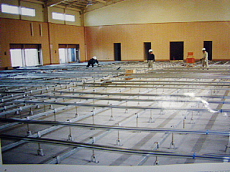
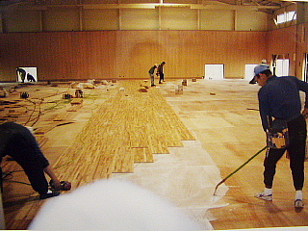

体育館の床は鋼製の根太が組まれた下地になっている。この上に複層の仕上げをする。

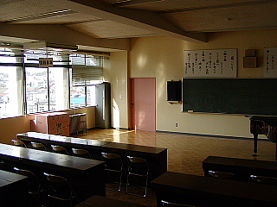
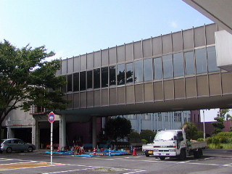

音楽室、放送室の壁、天井は音響効果を高める仕上げ材がある。その裏側にも注意したい。
離れた建物への移動に渡り廊下がある。開口部がなく調査が困難な場合もある。

図３－６ 学校・体育館等の留意点

（７）百貨店・遊技場・物販店など
○ 百貨店・遊技場・物販店などはサンプル箇所の選定には注意が必要である。なぜならば、石綿含有建材の存在が懸念されるだけでも風評被害となり、集客に影響するリスクがあるためであり、人目につかない部分でサンプリングする必要がある。また、サンプリング時に飛散した石綿が販売商品に付着するような不手際を起こさないことが大切である。特に、食品を扱っている場所ではサンプリングを避けるべきである。さらに、一般的に階高が高くサンプリング可能な場所が限られるため、より安全に作業できる箇所を探すことも意識する必要がある。
○ 建築時期が古く、すでに営業していないようなボーリング場や遊戯場をはじめとするのさまざまな遊休施設では維持管理が十分にされていないケースも多く、ガラス窓が壊れていたり、天井が破損し廃墟のようになっている場合もある。電気・ガス・水道などのインフラとの接続ははずされており、照明もなく足元にガラスなどが散乱していることもある。地下室ではカビ臭く、通風もなく、酸欠の可能性もあるなど、調査対象としては全般的に危険な建築物である。とはいえ、石綿の使用が最も盛んに行われていたころの建築物であれば全館を漏れなく調査しておきたい。電気などが来ていない建物であれば、懐中電灯のほか、歩行用などにヘッドライトを別途用意する。調査は必ず複数人で行うことや、建築物の劣化によっては石綿の飛散もあるものとして、最初から防じんマスクの装着などを心掛けておきたい。なお、ボーリング場に関しては、防音対策としてピンセッターの周辺やレーンの下にも初期の頃は吹付け石綿を充填し、後にはロックウールを充填していたこともある。
○ 百貨店は創業からの歴史が長い店舗が多く比較的古い建築物を現在まで大切に供用していることから、石綿含有建材が使用された可能性がある。数度の改修で内外装が新しく見えたとしても時間をかけて調査したい。一般のＲＣ造の建築物の調査項目と同じだが、さらに防火区画の位置などを念頭に入れておきたい。階段やエスカレーター回りの天井の細いスリットがある部分などに、防火シャッターが天井裏に収納されるような形で設けられている。点検口があるケースが多いので足場の確保さえできれば内部を調査することは可能である。防火シャッターの点検口からの調査の際には、誤ってロックをはずしシャッターを下げてしまうことの無いようにしたい。元の位置までの巻き上げには、点検口内にあるチェーンブロックを使って巻き上げることとなり、労力、作業時間と本来不要な手間が増えることになる。試料採取などをする場合には店舗の営業時間外に行うなど第三者へも配慮しておきたい。また、防煙垂れ壁などの天井裏も施工されていることが多い。確認しておきたい場所である。また、横方向だけでなく上階方向への増築もされているケースがある。この場合、もともとの建物はＲＣ造で上側の増築部はＳ造ということもある。調査時には階段手摺の変化やトイレ位置の変化など、さまざまな情報を見落とさない注意が必要である。
○ 繁華街や沿道にある遊技場（パチンコ屋など）は、Ｓ造などの建築物の構造別の留意点と同じ視点でよいが、騒音対策として吸音材が多く使われてきた建築物でもある。玉洗い場や景品倉庫など施設固有の部屋もあるので留意しておきたい。
○ 公衆浴場などのボイラー室には、建築当初の図面には記載されていなかったとしても防火を目的として吹付け石綿が後から施工されるようなことがあった。

（８）工場・倉庫など
○ 事務所や戸建住宅は建築基準法上の特殊建築物ではないが、事務所兼倉庫や事務所兼工場などの建築物が多くあるのでその他建築物と併せてここで記載する。
○ 冷蔵、冷凍倉庫などの断熱は吹付けウレタンなどが多いが、一部では吹付け石綿での施工例がある。同様に米穀倉庫や寒冷地などでの多業種の製品倉庫、保管庫などでは結露防止などを目的とした石綿建材の使用事例がある。あまり意匠性を重視していないので現地確認は比較的に容易だが、天井高があり、採取には安全な足場の確保が最優先事項となる。
○ 規模の大小を問わず、印刷工場や製瓶工場、洗壜所、鉄工所など騒音を発するような施設が建築物内にある場合には、天井や壁に吸音目的で吹付けアスベストや吹付けロックウールなどが使用されている事例も多い。また、写真現像所や放送関係、醸造所、自動車修理工場などでは、これらの建材が断熱・結露・吸音・保温・保冷・調湿・防火・電気絶縁などを目的として多種多様な用途で使用されてきた。調査者は建物用途によっては天井や壁が施工されていて確認のできない隠ぺい部分については特に建物設計者や施工者が周辺環境への影響低減措置としてさまざまな建材を使用する意図を推理しながら現地確認を行うことが望ましい。
○ 駐車場には自走式や機械式（立体など）があり、構造や意匠によってはどちらの駐車場にも石綿含有建材が吹付け施工されている場合がある。このうち機械式駐車場は「巻末資料２」の（2）項、Ｓ造建築物の構造別の留意点を参照されたい。自走式駐車場でもＳ造における耐火被覆や、ＲＣ造における意匠などを目的として吹付け石綿が使用されている事例も多い。

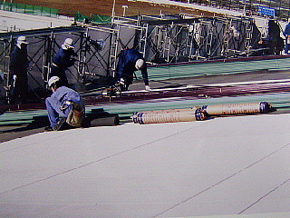
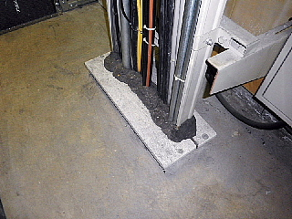
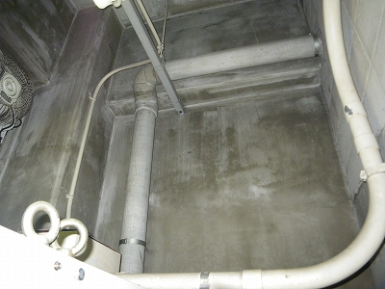

野地板（含有の疑義）およびルーフィングにも含有の可能性があるが調査不可能である
ケーブル貫通口。上下階や隣室などの開口部には耐火パテ、ケイ酸カルシウム板2種などの耐火板が使用される
耐火二層管には石綿含有の可能性がある。比較的容易に発見が可能である

図３－７ 工場・倉庫等の留意点

（９）事務所
○ 事務所が主体の建築物（いわゆる机上の執務が中心）であっても、コピー室（複写室）、や更衣室などに施工されていた事例がある。前出の物販店の項でも触れたが、事務所ビルでも既存の屋上にさらに上屋を増築（増床）した建築物ではこの部分だけＳ造などの構造が多いので注意を要する。また、1階部分がピロティーになっており断熱等の目的で２階のスラブ下側に断熱目的で吹付け石綿が施工されているようなケースもあった。

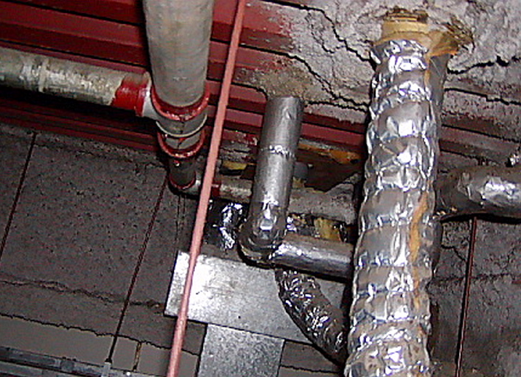
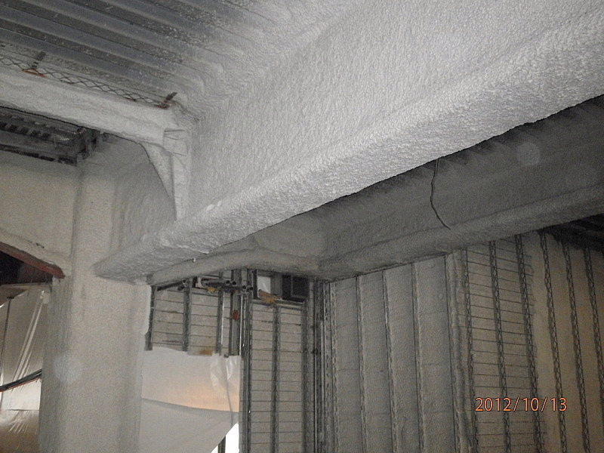



トイレの汚水管周りや和式便器の下部も上下階の貫通であるから不燃材が充填されている可能性がある
湿式耐火間仕切り壁（右）と柱、はりへの湿式吹付けロックウールの施工例
弾性塗料吹付け（通称ボンタイル）には石綿含有されていたものがある

図３－８ 事務所の留意点

（１０）戸建住宅
○ ここでは特に、ＡＬＣ３階建てなどの住居専用の建築物で、地域により耐火被覆などが求められる建築物を想定しているが、１階が駐車場で上階が居住部の場合であれば、１階が店舗（工場や倉庫含む）としての利用である場合もある。該当する建築物が使用中であれば、居住者の案内なしには入室できないし（不在時調査を実施し、後日において紛失物に対して窃盗の嫌疑をかけられる恐れがあるなどにより、占有者（貸家であれば賃借人）立会いの下で調査する必要がある）、採取箇所の選定や復旧などについて、事前に十分な協議をしておく必要がある。「巻末資料２」の（2）項を参照のこと。
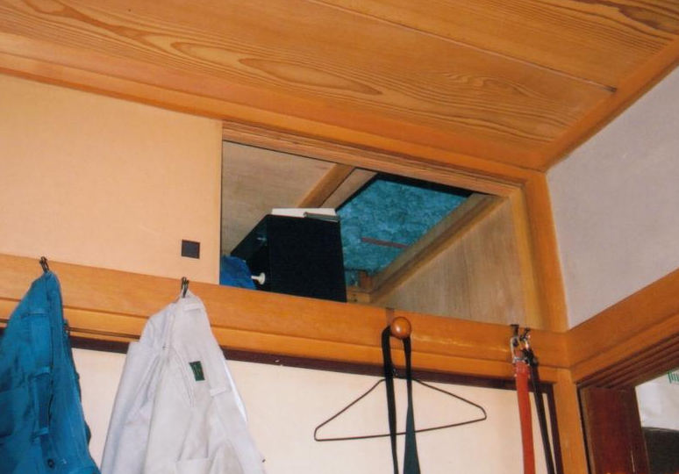
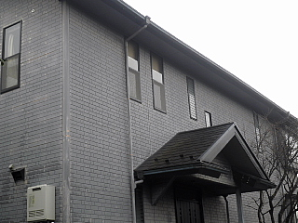
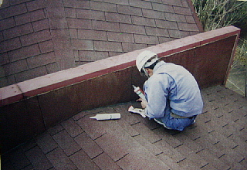

居室押入れの天袋。留めていないベニヤを押し上げてみる。板の上に重石されていることがあるので注意が必要。
戸建住宅。壁の窯業系サイディング、屋根の化粧用スレート、軒天井のケイ酸カルシウム板などにも注意
住宅屋根用化粧スレート板。調査ではこのような屋根には、体重でひびが入るなどして後日の雨漏りの原因となるリスクがあるので乗らない

